ENTITY RELATIONSHIP DIAGRAM
Digitalisasi PAMSIMAS
Model Data Sistem — Entitas, Atribut, dan Relasi
Versi 1.0 • Turunan dari Model Bisnis & Flow Sistem PAMSIMAS (Final)

Daftar Isi

1. Pendahuluan
Dokumen ini menjelaskan model data (Entity Relationship Diagram) Sistem Digitalisasi PAMSIMAS. ERD ini menerjemahkan seluruh entitas yang muncul pada Model Bisnis & Flow Sistem — mulai dari pelanggan, petugas, dan admin, hingga pencatatan meter, tagihan, transaksi, kas, pengeluaran, dan laporan — ke dalam struktur data relasional.
Notasi: PK = Primary Key (kunci utama), FK = Foreign Key (kunci tamu/referensi ke entitas lain).

2. Diagram ERD
Diagram berikut menampilkan seluruh entitas beserta atribut kunci dan relasi antar-entitas.
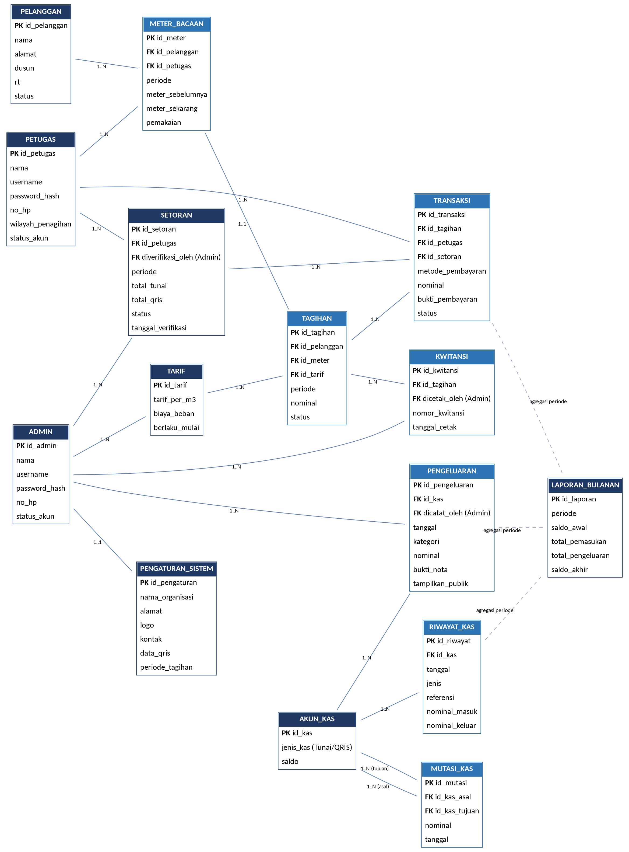
Gambar 1. Entity Relationship Diagram — Sistem Digitalisasi PAMSIMAS

3. Detail Entitas & Atribut
Bagian ini merinci setiap entitas pada ERD: nama atribut, tipe data, jenis kunci, dan keterangan.

3.1 PELANGGAN
Master data pelanggan air PAMSIMAS.
ID | Deskripsi Kebutuhan | Prioritas
id_pelanggan | Pengenal unik pelanggan. | PK
nama | Nama pelanggan. | —
alamat | Alamat rumah pelanggan. | —
dusun | Wilayah dusun pelanggan. | —
rt | RT tempat tinggal pelanggan. | —
status | Status keaktifan pelanggan (Aktif/Nonaktif). | —

3.2 PETUGAS
Akun petugas penagih lapangan.
ID | Deskripsi Kebutuhan | Prioritas
id_petugas | Pengenal unik petugas. | PK
nama | Nama petugas. | —
username | Nama pengguna untuk login. | —
password_hash | Kata sandi terenkripsi. | —
no_hp | Nomor kontak petugas. | —
wilayah_penagihan | Dusun/RT yang menjadi tanggung jawab petugas. | —
status_akun | Status aktif/nonaktif akun. | —

3.3 ADMIN
Akun pengelola sistem dengan akses penuh.
ID | Deskripsi Kebutuhan | Prioritas
id_admin | Pengenal unik admin. | PK
nama | Nama admin. | —
username | Nama pengguna untuk login. | —
password_hash | Kata sandi terenkripsi. | —
no_hp | Nomor kontak admin. | —
status_akun | Status aktif/nonaktif akun. | —

3.4 METER_BACAAN
Pencatatan hasil baca meter per periode.
ID | Deskripsi Kebutuhan | Prioritas
id_meter | Pengenal unik pencatatan meter. | PK
id_pelanggan | Referensi pelanggan yang dicatat. | FK
id_petugas | Referensi petugas yang mencatat. | FK
periode | Bulan/tahun pencatatan. | —
meter_sebelumnya | Angka meter periode lalu. | —
meter_sekarang | Angka meter periode berjalan. | —
pemakaian | Selisih meter sekarang − meter sebelumnya (m³). | —

3.5 TARIF
Tarif air yang berlaku, diatur oleh Admin.
ID | Deskripsi Kebutuhan | Prioritas
id_tarif | Pengenal unik tarif. | PK
tarif_per_m3 | Nominal tarif per meter kubik air. | —
biaya_beban | Biaya beban/admin tetap per periode. | —
berlaku_mulai | Tanggal mulai berlakunya tarif ini. | —

3.6 TAGIHAN
Tagihan yang terbentuk otomatis dari hasil baca meter dan tarif berlaku.
ID | Deskripsi Kebutuhan | Prioritas
id_tagihan | Pengenal unik tagihan. | PK
id_pelanggan | Referensi pelanggan yang ditagih. | FK
id_meter | Referensi pencatatan meter sumber tagihan. | FK
id_tarif | Referensi tarif yang dipakai menghitung nominal. | FK
periode | Bulan/tahun tagihan. | —
nominal | Nilai tagihan yang harus dibayar. | —
status | Lunas / Belum Lunas. | —

3.7 KWITANSI
Kwitansi cetak fisik yang dihasilkan dari tagihan.
ID | Deskripsi Kebutuhan | Prioritas
id_kwitansi | Pengenal unik kwitansi. | PK
id_tagihan | Referensi tagihan yang dicetakkan. | FK
dicetak_oleh | Referensi Admin yang mencetak. | FK
nomor_kwitansi | Nomor kwitansi sesuai format resmi PAMSIMAS. | —
tanggal_cetak | Tanggal kwitansi dicetak. | —

3.8 TRANSAKSI
Catatan pembayaran yang diinput petugas di lapangan.
ID | Deskripsi Kebutuhan | Prioritas
id_transaksi | Pengenal unik transaksi. | PK
id_tagihan | Referensi tagihan yang dibayar. | FK
id_petugas | Referensi petugas yang menginput. | FK
id_setoran | Referensi kelompok setoran tempat transaksi ini dilaporkan. | FK
metode_pembayaran | Tunai atau QRIS. | —
nominal | Nominal yang dibayarkan. | —
bukti_pembayaran | Berkas bukti pembayaran yang diunggah. | —
status | Menunggu Verifikasi / Lunas / Ditolak. | —

3.9 SETORAN
Kelompok transaksi yang disetorkan petugas dalam satu periode untuk diverifikasi Admin.
ID | Deskripsi Kebutuhan | Prioritas
id_setoran | Pengenal unik setoran. | PK
id_petugas | Referensi petugas penyetor. | FK
diverifikasi_oleh | Referensi Admin yang memverifikasi. | FK
periode | Periode setoran. | —
total_tunai | Total nominal tunai dalam setoran. | —
total_qris | Total nominal QRIS dalam setoran. | —
status | Menunggu Verifikasi / Terverifikasi. | —
tanggal_verifikasi | Tanggal setoran diverifikasi. | —

3.10 AKUN_KAS
Dua akun kas utama sistem: Kas Tunai dan Kas QRIS.
ID | Deskripsi Kebutuhan | Prioritas
id_kas | Pengenal unik akun kas. | PK
jenis_kas | Tunai atau QRIS. | —
saldo | Saldo kas saat ini. | —

3.11 RIWAYAT_KAS
Riwayat mutasi/pemasukan/pengeluaran pada suatu akun kas.
ID | Deskripsi Kebutuhan | Prioritas
id_riwayat | Pengenal unik baris riwayat. | PK
id_kas | Referensi akun kas terkait. | FK
tanggal | Tanggal transaksi kas. | —
jenis | Pemasukan / Pengeluaran / Pemindahan. | —
referensi | Rujukan sumber (mis. nama petugas/setoran). | —
nominal_masuk | Nominal masuk (jika ada). | —
nominal_keluar | Nominal keluar (jika ada). | —

3.12 MUTASI_KAS
Pemindahan dana antar Kas Tunai dan Kas QRIS; bukan pemasukan baru.
ID | Deskripsi Kebutuhan | Prioritas
id_mutasi | Pengenal unik mutasi. | PK
id_kas_asal | Referensi akun kas sumber dana. | FK
id_kas_tujuan | Referensi akun kas tujuan dana. | FK
nominal | Nominal yang dipindahkan. | —
tanggal | Tanggal pemindahan dana. | —

3.13 PENGELUARAN
Pencatatan pengeluaran operasional PAMSIMAS.
ID | Deskripsi Kebutuhan | Prioritas
id_pengeluaran | Pengenal unik pengeluaran. | PK
id_kas | Referensi akun kas sumber dana. | FK
dicatat_oleh | Referensi Admin yang mencatat. | FK
tanggal | Tanggal pengeluaran. | —
kategori | Kategori pengeluaran. | —
nominal | Nominal pengeluaran. | —
bukti_nota | Berkas bukti nota. | —
tampilkan_publik | Penanda apakah tampil di halaman Pengeluaran Publik. | —

3.14 LAPORAN_BULANAN
Rekap keuangan bulanan hasil agregasi Riwayat Kas, Pengeluaran, dan Transaksi terverifikasi.
ID | Deskripsi Kebutuhan | Prioritas
id_laporan | Pengenal unik laporan. | PK
periode | Bulan/tahun laporan. | —
saldo_awal | Saldo kas pada awal periode. | —
total_pemasukan | Total pemasukan terverifikasi periode berjalan. | —
total_pengeluaran | Total pengeluaran periode berjalan. | —
saldo_akhir | Saldo kas pada akhir periode. | —

3.15 PENGATURAN_SISTEM
Konfigurasi umum sistem yang diatur Admin.
ID | Deskripsi Kebutuhan | Prioritas
id_pengaturan | Pengenal unik pengaturan. | PK
nama_organisasi | Nama resmi organisasi PAMSIMAS. | —
alamat | Alamat organisasi. | —
logo | Berkas logo organisasi. | —
kontak | Informasi kontak organisasi. | —
data_qris | Data QRIS yang digunakan sistem. | —
periode_tagihan | Konfigurasi periode tagihan berjalan. | —

4. Ringkasan Relasi Antar-Entitas
ID | Deskripsi Kebutuhan | Prioritas
PELANGGAN — METER_BACAAN | 1 pelanggan memiliki banyak pencatatan meter (1..N), satu per periode. | —
PETUGAS — METER_BACAAN | 1 petugas mencatat banyak pembacaan meter (1..N). | —
METER_BACAAN — TAGIHAN | 1 pencatatan meter menghasilkan 1 tagihan (1..1). | —
TARIF — TAGIHAN | 1 tarif berlaku untuk banyak tagihan (1..N). | —
TAGIHAN — KWITANSI | 1 tagihan dapat dicetak menjadi lebih dari satu kwitansi bila perlu cetak ulang (1..N). | —
TAGIHAN — TRANSAKSI | 1 tagihan dapat memiliki lebih dari satu percobaan transaksi, mis. jika sempat ditolak (1..N). | —
PETUGAS — SETORAN | 1 petugas membuat banyak setoran (1..N), satu per periode setor. | —
SETORAN — TRANSAKSI | 1 setoran mengelompokkan banyak transaksi (1..N). | —
ADMIN — SETORAN | 1 admin memverifikasi banyak setoran (1..N). | —
AKUN_KAS — RIWAYAT_KAS | 1 akun kas memiliki banyak baris riwayat (1..N). | —
AKUN_KAS — PENGELUARAN | 1 akun kas menjadi sumber dana banyak pengeluaran (1..N). | —
AKUN_KAS — MUTASI_KAS | 1 akun kas dapat menjadi asal maupun tujuan pada banyak mutasi (1..N pada masing-masing peran). | —
ADMIN — TARIF / PENGATURAN_SISTEM / PENGELUARAN | 1 admin mengelola banyak data tarif dan pengeluaran, serta 1 konfigurasi pengaturan sistem. | —

